## Adatbáziskezelés

A második feladatrészben az utazási iroda foglalási rendszerét modellező adatbázissal kell dolgoznia.

Az adatbázis a következő táblákat tartalmazza:

### utak

|  |  |
| --- | --- |
| *sorszam* | Az út azonosítója, PK |
| *szalloda_az* | A szálloda azonosítója, FK |
| *indulas* | Az út kezdete |
| *idotartam* | Az út hossza napokban megadva |
| *ar*  ***szalloda*** | Az út Ft-ban megadott ára, egy főre számolva |
| *az* | A szálloda azonosítója, PK |
| *nev* | A szálloda neve |
| *besorolas* | A szállodák minősítéseként használt csillagok száma 1-től 5-ig (1 csillag a legalacsonyabb minősítés, 5 a legnagyobb) |
| *helyseg_az* | A helység azonosítója, ahol a szálloda található, FK |

*tengerpart_tav*  A szálloda távolsága a tengerparttól, m-ben kifejezve *repter_tav*  A szálloda távolsága a repülőtértől, km-ben kifejezve *felpanzio* A szállodában biztosított ellátás. Igen az értéke félpanziós ellátás,

Nem teljes ellátás esetén

***helyseg*** *az* A helység azonosítója, PK

*nev* A helység neve

*orszag* Az ország neve, ahol a szálloda található Az elsődleges kulcsokat PK-val, az idegenkulcsokat FK-val jelöltük.

Az adattáblák közti kapcsolatokat az alábbi ábra mutatja:

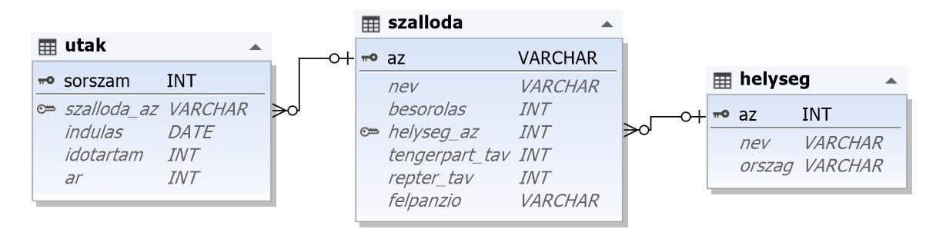

A feladatok megoldására elkészített SQL parancsokat a megoldasok.sql állományba illessze be a megfelelő helyre! A javítás során csak ennek az állománynak a tartalma lesz értékelve.

Ügyeljen arra, hogy a lekérdezésekben pontosan a kívánt mezők és mezőnevek szerepeljenek, és felesleges mezőt ne jelenítsen meg!

1. Hozzon létre a lokális SQL szerveren utazas néven adatbázist! Állítsa be az UTF-8 kódolást alapértelmezettnek az adatbázis létrehozásánál! Az adatbázis alapértelmezett rendezési sorrendje a magyar szabályok szerinti legyen!
2. Az adatbazis.sql állomány tartalmazza a táblákat létrehozó és az adatokat a táblába beszúró SQL parancsokat! Futtassa az adatbazis.sql parancsfájlt az utazas adatbázisban!
3. A helyseg táblában a horvátországi Porec városának neve tévesen Porecs-ként szerepel. Javítsa a város nevét Porec-re!
4. Listázza ki azoknak a közvetlen tengerparti szállodáknak a nevét ismétlődések nélkül, melyekben félpanziós ellátás elérhető és ahová 2022 januárjában indulhatunk el!

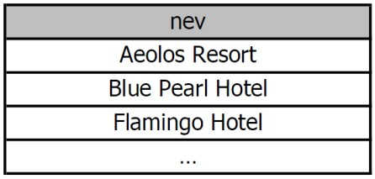

1. Listázza ki azokat a szállodákat, amelyek nevében bárhol szerepel a „hotel” szórészlet! A lekérdezés eredményében a szálloda neve és besorolása jelenjen meg! A lista a szállodák neve szerint növekvő sorrendben jelenjen meg!

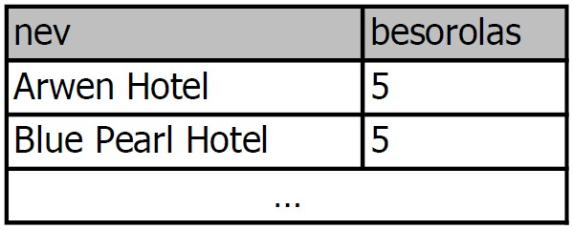

1. Készítsen lekérdezést, mely megjeleníti, hogy országonként hány szállodával áll kapcsolatban az utazási iroda! A mezők címkéjét a minta szerint állítsa be! A listát rendezze a szállodák száma szerint csökkenő sorrendbe!

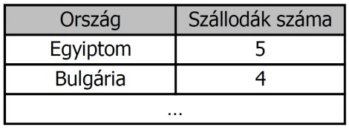

1. Készítsen lekérdezést, melynek segítségével meghatározza a legdrágább egyiptomi szálloda nevét, árát (ár/fő) és besorolását. Az árakat a 8 napos utak átlagára alapján a teljes időszakra vonatkoztatva határozza meg! A mezők címkéjét a minta szerint állítsa be!

